Юрӗ —
Ладно

Предисловие

В этой книге мы рассказываем о жизни папы и мамы, бабушки и дедушки, о жизни деревни, о нас о всех. Мы собрали шутки, анекдоты, веселые и странные истории из деревенской жизни. Папа много раз их рассказывал и всегда нам было интересно и смешно. Мы хотим их сохранить.
Наша деревня — это Малое Бисярино. Маленькая деревня в Татарстане, но с чувашким населением. А мы — это сестры Галя и Оля. Наша старшая сестра Надя обогатила бы эту книгу еще большим юмором и трогательными воспоминаниями, но ковид безвременно ее забрал.
В 1964 году наши родители построили новый дом на том же месте, где жил папа со своими родителями, братьями и сестрами. Хоть мы и давно разъехались по разным городам, этот дом мы и сейчас считаем нашим. Приезжаем, ухаживаем, облагораживаем. Очень любим, ценим!
Истории о наших родителях, бабушках и дедушках мы сопровождаем иллюстрациями: фотографиями, письмами, открытками. А заканчиваем книгу на лирической ноте — стихотворениями о нашей любимой деревне и о семье, которые сочинили мы сами.

О папе
Наш папа, Самаркин Кирилл Павлович, родился 22 апреля 1929 года. Точнее, мы так считаем и всегда отмечаем его день рождения в этот день, хотя в свидетельстве о рождении дата другая. Точные записи были утрачены из-за пожара в Шемякинской церкви, где хранились метрики. Дату 22 апреля установили по воспоминаниям нашей бабушки, мамы папы, она говорила, что он родился на пасхальной неделе.
Семья папы была большая: от первого брака его отца шестеро детей и от второго — четверо. Папа родился, в общем счете, в седьмым ребёнком. В детстве он был очень шустрым и смелым. И потом, став взрослым, он удивлялся, как это можно позволить себя избить. «Я буду защищаться, прыгать, царапаться, но, себя избить не дам!» — говорил он. Не зря братья дали ему кличку «Йекет», что значит джигит.
Родные вспоминали, как с началом войны он быстро повзрослел, стал очень серьезным. Трудился в колхозе за взрослых, которые ушли на фронт. В свои 15 лет поднимал полные мешки с зерном и тащил их по длинным ступеням зерносушилки в районном центре. Возможно и рост его был не высокий, из-за этих тяжестей.
Он очень любил свою семью, своих братьев, всегда заботился о них.
По традиции в доме с родителями оставался младший сын. Но папа узнал, что самый младший брат Володя не хочет жить в деревне, и согласился остаться сам. Папа пожертвовал своей карьерой: его армейский друг, профессиональный артист, звал его поступать в театральный институт в Москве. Но всю жизнь он использовал свои артистические данные.
Папа выучился на ветеринарного фельдшера. Работал всю жизнь за копейки в колхозе и бесплатно лечил животных односельчан. Он был очень опытным и ответственным специалистом, о нем знал весь район. В ситуациях, когда другие специалисты не справлялись, за ним приезжали из соседних деревень.
Старший брат Сергей был очень умным и красивым человеком, и начинал успешно, но дальше в жизни у него что-то пошло не так. Он остался без семьи, без работы. И в таком состоянии не хотел показаться родным и молчал 20 лет. Бабушка так и умерла, не дождавшись вестей от него. Но однажды мы получили от дяди Сергея письмо! Это была такая великая радость, что он живой. Для нас он всегда был кумиром. Его фотографии, письма, открытки мы хранили, любили его заочно, по рассказам папы.
Из письма мы узнали, что дядя Сергей оказался в реабилитационном центре в Молдавии. Мы сразу же решили забрать его оттуда. Папа с Галей поехали и привезли дядю Сергея домой. Несколько лет дядя Сергей жил с нашими родителями. Они вспоминали случаи и шутки из деревенского детства, продолжали шутить и смеялись как дети. Он пережил папу на 10 лет.

Еще папа рассказывал нам, как на работе брат Вася поранил ногу. Нога опухла, болела и папа всю ночь был рядом с братом, приносил холодную воду для примочек, сочувствовал, не мог уйти спать как все. Потом, во время войны, тяжело горевал, когда на Васю пришла похоронка. До конца жизни папа вспоминал его и других братьев.
Папу горячо любила его мама — наша бабушка. До тех пор она не ложилась спать, пока он не возвращался с работы. Стояла у окна и смотрела, пока не появится у ворот его повозка. А часто он приезжал глубокой ночью, особенно, когда работал в соседних деревнях. И он опекал свою маму, как ребенка, до конца ее жизни. Она дожила до 90 лет.
И наша мама его очень любила. В 26 лет папа женился на понравившейся библиотекарше, которая приехала в деревню издалека.
Папа был бессменным парторгом партийной организации нашей деревни и чувствовал себя ответственным за все, что в происходило в деревне. Не только потому, что был парторгом, а потому что был не безразличным человеком. На работе он организовывал корм скотине, рассчитывая, чтобы до самой весны хватило всем. Пока молоко благополучно не отправляли на молокозавод не уходил домой. Следил, чтобы телятам доставался корм, предназначенный для них — бывало, что приходилось охранять его всю ночь от нечестных жителей.
Кроме животных, он всегда заботился и о животноводах: устраивал для них отдых, развлечения, просто шутил, делал комплименты, рассказывал анекдоты. Просто любил людей. Например, идёт с работы домой, около дома сидит дядя Иван (Соколов). Дядя Иван — пожилой человек, уникальная личность, с «золотыми» руками, мастерил в домашних условиях скрипку, и много других красивых изделий из дерева. Останавливается папа и разговаривает, вернее выслушивает его часами, во-первых, интересно, во-вторых, знает, что ему хочется беседовать. Хотя уже хочется и поесть, и домашние дела ждут. Идёт дальше, сидит Прокопий около своего дома, (фронтовик, с ампутированной ногой), который тоже его ждёт побеседовать.
Позже, уже будучи на пенсии, работая завклубом, организовывал спектакли с местными «артистами». Они даже ездили на гастроли в соседние деревни. На масленицу пекли блины на улице около клуба. Плиту притащит из дома, тесто сделает мама, пекли блины желающие. Еще играла музыка, катались на разряженных лошадях, как в прежние времена. Собиралась вся деревня.
Папа организовал постройку Обелиска, посвященного погибшим односельчанам в Великой Отечественной войне. Он собрал о них информацию, нашел художника, который красиво вывел все фамилии, имена и годы жизни. Каждый год 9 мая, в День Победы, папа организовывал митинг: находил докладчиков, сам зачитывал по списку имена павших и рассказывал о них — он всех их знал и помнил. В сельском клубе он оформил уголок памяти «Ничто не забыто, никто не забыт». Это был очень красивый стенд, оформление которого папа продумал сам. На бордовом бархатном материале были закреплены фотографии погибших односельчан, которые он сам собрал у родственников и распечатал одного формата в районном салоне фотографии. К сожалению, при постройке нового клубе этот стенд не сохранили, а ничего подобного больше не сделали.
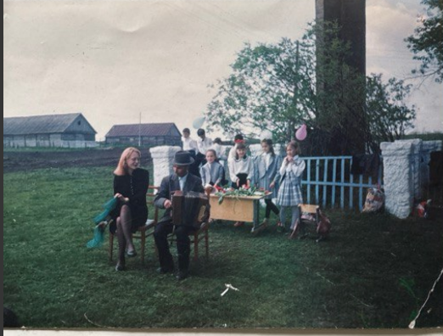

Он любил стихи, со сцены или в кругу друзей и родственников читал Есенина, Маяковского, Багрицкого, Некрасова, Асадова — стихотворения которых знал наизусть. Любил и прозу русских авторов, особенно Толстого и Чехова, и нередко инсценировано рассказывал их. Читал нам детские книги. Когда читал «Серую шейку», мы плакали. Он очень эмоционально читал. Папа играл на балалайке, гармони, гитаре, пел очень красиво, мы плясали, пели частушки. Деревенские парни к нему приходили, чтобы он настроил им гитары.
Вот фрагмент письма папы к Наде, когда она в 6 классе была в санатории в Свияжске целый год:

Такие душевные открытки папа присылал всем на все праздники и дни рождения. Восхищались мы, как он линейкой и карандашом проводил строки и столько милых, ласковых, приятных слов находил для нас.

Он любил и умел рассказывать анекдоты, байки о деревенской жизни и просто интересные истории. С детства мы их слушали много раз и каждый раз было смешно, интересно. Теперь сами их повторяем, смеемся. Хочется, чтобы они сохранились. В этой книге мы предлагаем вам то, что смогли вспомнить.
Папа во многом был уникальным, вот, например: у него есть песенник, который начал в Веттехникуме, куда поступил сразу после семилетней средней школы, дальше записи в Пермском края, куда отправили его на отработку, потом армия, и деревня, вплоть до женитьбы, последние песни написала мама, ещё до свадьбы. Песенник цел, мы очень гордимся и любим, ценим его. Очень красивые, душевные все записи. Вот несколько страниц оттуда.
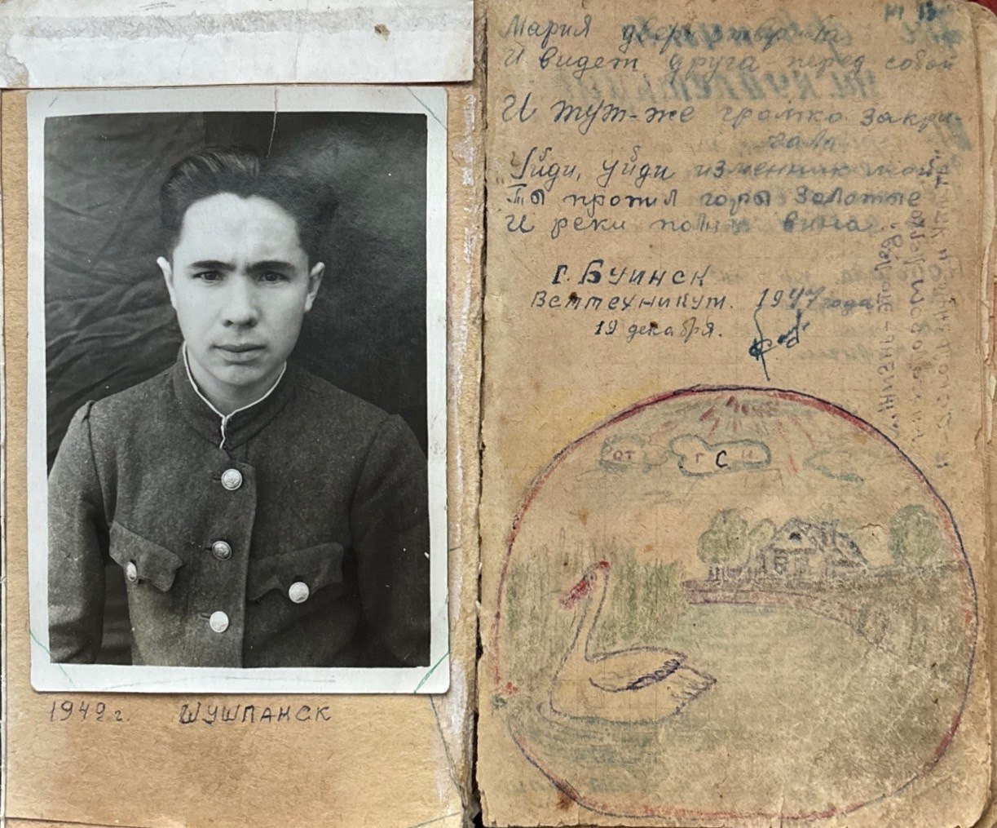
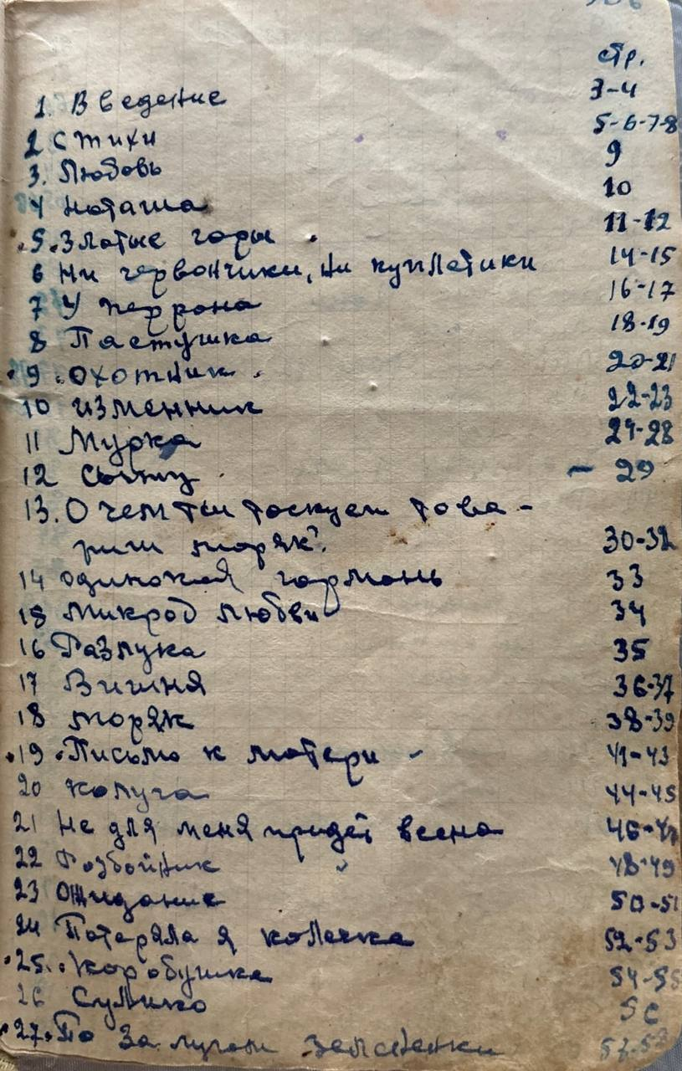

Ещё хочется поместить сюда две его, вернее наши, любимые песни, которые он нам часто пел, и мы пели вместе.
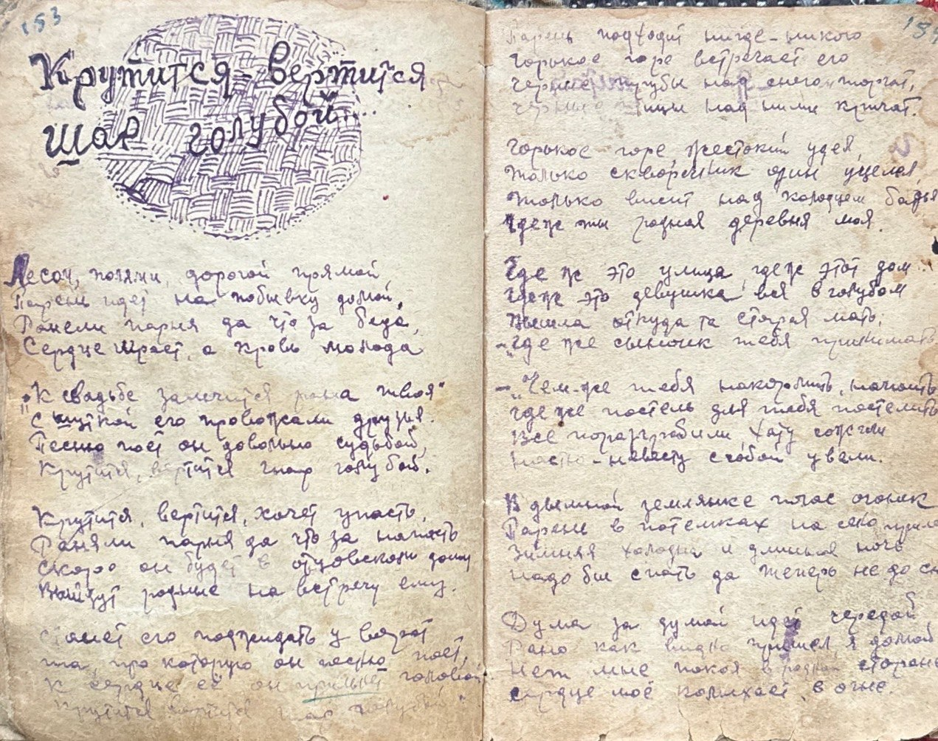
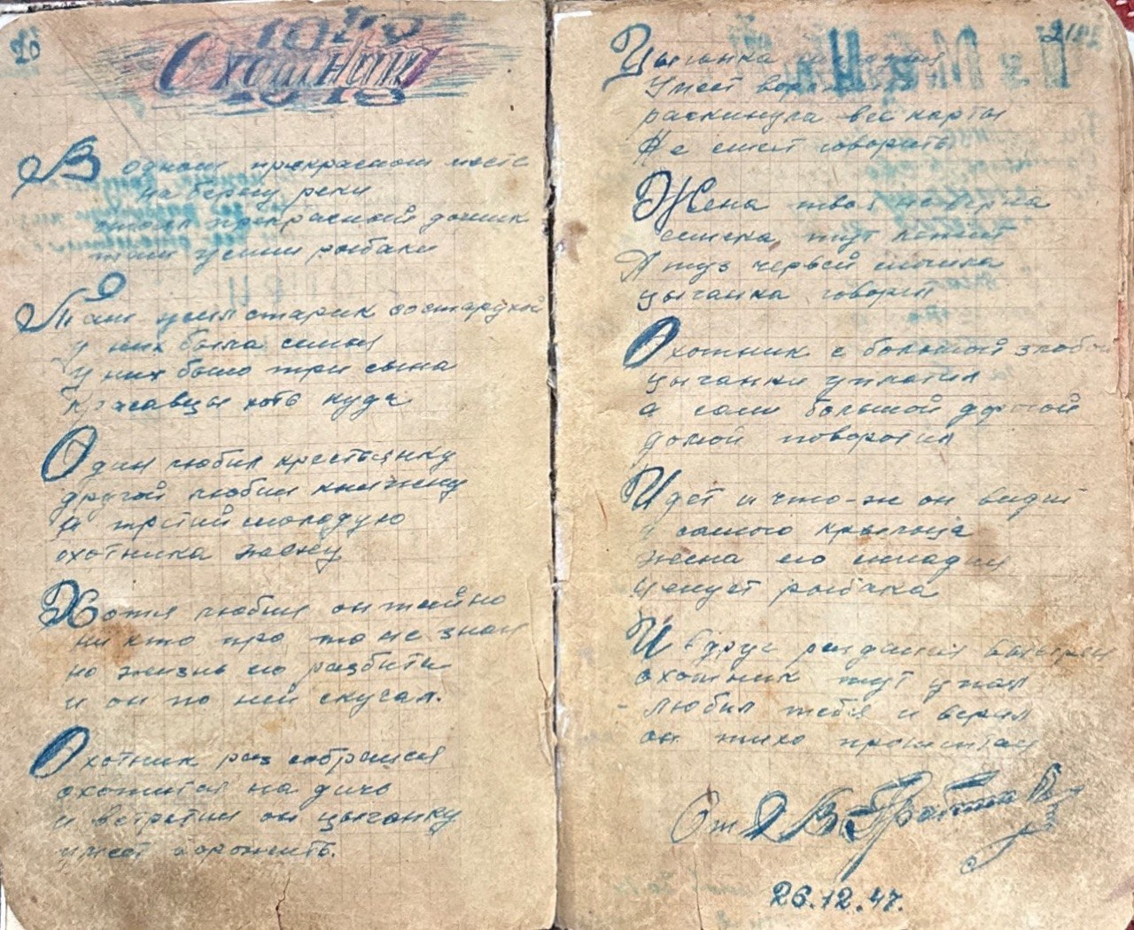
Он жил для других, уважал каждого, и всем, с кем общался, казалось, что именно он был для него самым близким. Папа умер в 2001 году, ему было всего 72 года.
Его до сих пор односельчане вспоминают добрыми словами. В 2019 году организовали в Бисярине, у нас дома, вечер памяти папе, в честь 90-летия, все вспоминали о нём, рассказывали памятные события, связанные с ним. Надя читала свои стихи о папе. Папа никому никогда не отказывал в помощи, трудился добросовестно, проявлял заботу ко всем нам. Обязательно встречал, провожал нас до автобуса на Кордоне. А мама наша всегда поддерживала его.
Вот папино письмо нам в Ульяновск:

На похоронах папы дядя Владик сказал: врачи запретили ему работать — и он умер, потому что не захотел жить иначе. А односельчане говорили: с его уходом ушла душа деревни. Вот здесь хочется предложить прочитать фрагмент письма от его друга и двоюродного брата Анатолия, с которым росли вместе.

Вот фотография, где они с Толей лежат спереди, третьеклассники.
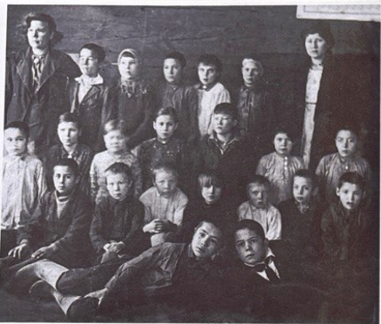
О маме
Наша мама, Самаркина Тамара Алексеевна, родилась 25 декабря 1925 в поселке Коммунар Октябрьского района Республики Татарстан. Она родилась в простой крестьянской семье, было шесть детей. Мама их умерла рано, когда дочке Тамаре было всего 3 годика.
Мама старалась учиться, после начальной и средней школы, которые были не далеко, пошла учиться в 9–10 класс в дальнее село, жила на квартире. Потом окончила в Елабуге культпросветучилище, библиотечное отделение. Сначала работала в школьной библиотеке в Урмарах, жила у старшей сестры Василисы. Василиса там работала учительницей, растила двух дочерей Зою и Эмму, а муж у нее погиб на фронте. Потом очень сильно заболела другая сестра, Анна. Она жила в Малом Бисерине, тоже работала учительницей, воспитывала дочь Людмилу. Ее муж Владимир тоже погиб на фронте. Анна очень просила приехать к ней на помощь. Мама приехала, и сестра похлопотала, чтобы открыли в деревне библиотеку. Долгое время была единственной библиотекаршей с дипломом в районе, приходилось все время делиться знаниями, опытом. Многие односельчане считают ее своим учителем. Она умела предлагать нужные книги в нужное время своим читателям. Вышла замуж за прекрасного человека, за нашего папу. Они прожили душа в душу 45 лет. Вырастили троих дочерей: Надежду, Ольгу и Галину. Мама жила со свекровью 30 лет, называла ее мамой, уважала и заботилась.
Была спокойная, трудолюбивая, терпеливая, ко всем относилась уважительно, с удовольствием шла на помощь, никогда ни с кем не ссорилась, не сплетничала. С ней делились секретами односельчане, но у нее было свое правило: «надо регулировать свой рот, а не чужой». Это когда возмущались соседки, что выдали их секреты, но мама была надежной собеседницей.
Расскажем о том, как познакомились мама с папой. Папа возвращается из армии и узнаёт, что в библиотеке работает молодая, милая, современная девушка. А он любит читать книги, интересуется поэзией, хорошо поет, играет на гитаре и балалайке. Пришёл в библиотеку познакомиться, но был робким, скромненько взял книги читать. Чтобы оказать впечатление взял сразу много книг. Потом сетовал по этому поводу: неловко было идти ещё раз в библиотеку, пока не прочитает все книги, которые взял. А идти хотелось. Ему понравилась библиотекарша, хотелось ещё раз увидеть скорее. Через год поженились и прожили счастливо, на зависть всей деревне.
Мама заботилась о нас о всех, хотела, чтобы мы жили счастливо и в достатке. Она умела делать всё! Вязать и прясть, шить и кроить, красить и шпаклевать, готовить вкусно, косить, в огороде и в саду работать.
Ещё девушкой она накопила на швейную машинку Зингер, продавая лесные орехи, которые собирала сама. Научилась кроить и шить. Шила себе одежду, подругам, родным. На все праздники у нас были новые платья! Когда она делала заплатки или штопала или зашивала порванное, то вещь становилась только красивее. Вот такие золотые руки были у мамы.
Мама сама сделала сад: посадила вишни, яблони, смородину. Варила варенье и делала протёртые закрутки, и компоты делала из всего: вишни, яблок, сливы. Умела закатывать железными крышками банки для консервирования. Ухаживала за ульями, держали пчёл. Всегда у нас был свой мёд, и соседей угощала мама.
Вот её записки к нам, переданные с гостинцами через односельчан.

Надя

Надя — старшая наша сестра. Всегда, сколько себя помню, она была взрослая, сильная, смелая. Всё умела. Первые пластинки с модными в то время песнями и модные танцы, например, шейк. Первая модная одежда и первая косметика, первый велосипед, первые влюбленности. Первые альбомы-песенники, первые коллекции фотографий и открыток артистов, оформленные в очень красивые альбомы, первые дневники, первые стишки. Она первая научилась залезать на высокое черёмуховое дерево. Первая научилась доить корову, косить, копать, и всему остальному.
Но главное, что она нас всех очень любила, и мы это знали.
В деревне, как папа, Надя помогала всем: кому массаж, кому уколы, кому капельницы, а с кем просто побеседовать. У неё было очень много друзей, она умела дружить по-настоящему.
Вот такая наша Надя. Как же её можно забыть?

Из жизни бабушки Фёклы

У бабушки Фёклы мама умерла, когда ей было 7 лет. Она вышла замуж рано, в шестнадцать, за парня из своей деревни. Его звали Андрей. Они любили друг друга. Сначала они жили в Тетюшах, потом переехали в город Шахты в Ростовской области. У них было двое детей, Иван и Елена. Андрей работал шахтёром и хорошо зарабатывал.
Началась гражданская война, муж ушёл воевать. Сказал бабушке: «Если не вернусь, то уезжай в деревню. А деньги привяжи к себе».
Андрей не вернулся.
Люди начали эвакуироваться — военные действия приближались, стала слышна стрельба. Бабушке не верилось, что Андрей погиб, искала его. Из окна было видно, как люди уезжали, кто на чем: кто убегает, кто на телеге, кто с котомками пешком, на повозках… люди идут и идут. Бабушка тоже собралась и поехала.
Поехала по Волге на теплоходе. Дочка была еще грудным ребёнком, заболела и умерла от дизентерии. Потом бабушка заболела, наверное, тифом. На теплоходе лечили, но она теряла память… Когда полегчало, повязки с деньгами при ней не было.
С такими потерями она с сыном добралась в родительский дом… А там мачеха (не очень добрая) и голод в Поволжье.
В это время в соседней деревне у Павла Ивановича умерла жена и он остался с шестью детьми вдовцом и искал жену. Посватался к Фекле. Она сначала не соглашалась: всё надеялась, что Андрей вернется. А голод был очень сильный, совсем нечего было есть. Она спросила своего шестилетнего сына: «Что мне делать?» Ваня сказал: «У них есть хлеб».
Бабушка согласилась и пришла на шесть детей с одним своим сыном. Так они стали жить в Бисярине. Но однажды Ваня пропал. Оказалось, что старшие сыновья дедушки его очень сильно обижали, издевались, но жаловаться маме не разрешали, еще больше запугивали. Об этом бабушка узнала только тогда, когда взрослым сын навестил её.
Бабушка рассказывала нам — и плакала. Вспоминала, как искала его повсюду: по колодцам, по прудам. Рассказывала нам: «Я ни на минуту не могла его забыть. Всё время о нём думала и плакала втихаря. Мне и праздники были не праздники. Люди веселились, пели, плясали, а мне было не до веселья».
Но время шло, жизнь продолжалась. Родились ещё четверо сыновей. Надо было как-то жить, работать, растить детей. Она вспоминала: когда люди спрашивали, какие из детей её родные, отвечала просто — «все мои». Она была очень хорошим человеком: честной, доброй, сердечной. Дети её любили. Младшие даже и не знали, что она не родная их мама.
Прошло еще время и вот однажды что произошло. Папа вот так рассказывал: «Мы, мальчишки, играли на улице около дома, видим идет солдат. Остановился около нас и спрашивает: «Где ваша мама?». Бабушка была в огороде позади дома. Мы побежали к ней, сказали, что какой-то солдат спрашивает её.
А дальше бабушка так рассказывала: «Вышла я из калитки и вижу — стоит Андрей. У меня сразу такие мысли, что я натворила, мужа не дождалась, вышла замуж за другого, а он живой вернулся! И потеряла сознание. Когда очнулась, пришла в себя, осознала, что это мой сын Ваня, уже взрослый, так похож на своего отца».
Она обрадовалась несказанно, что её сын жив и здоров и приехал её повидать. Он отслужил армию, понял, что надо повидаться с матерью. Ведь ушёл в 7 летнем возрасте, матери ничего не сказав. А было дело так: старшие сыновья дедушки его обижали. Однажды он пошел к своему дедушке, но встретил оноло дома соседку, а та и говорит: «Вот попдет тебе дома от бабушки! Она тебя ждет!». Ваня подумал, что что-то он натворил, что бабушке не понравилось. И тогда он не знал куда ему податься и решил куда-нибудь уехать. Знал из своего опыта, что есть пароходы в Тетюшах. И дошел он до пристани, сел на пароход и поплыл в сторону Чувашии. Там были ещё беспризорные мальчишки. Вышли они на какой-то пристани, сидят на берегу, подходит к ним мужик и спрашивает, кто из вас работать любит, Иван сказал — я. Это был пастух, взял он его с собой в деревню и стали они вместе пасти стадо. Пожил Иван в деревне, всем понравился. Одна бездетная семья его взяла к себе жить. Они были хорошие, добрые, полюбили мальчика, вырастили его.
Потом началась война. Он воевал, потерял ногу. После этого жил недолго, умер. У него было три дочери, а жена приезжала к нам в гости. Общались, бабушка всё ей рассказывала. Потом ещё ей письма писали.
Вот такая вот история.

История о раскулачивании
Когда началась коллективизация, было решено на собрании дедушку Павла Ивановича раскулачить и сослать в Сибирь. Дедушка об этом узнал, очень сильно переживал, но как поступить не знал. Скоро Алексей Михайлович Молодцов (рискуя своей жизнью и репутацией) сообщил ему, что сегодня ночью придут за ним.
Дедушка ночью убежал из дома, прятался во ржи на далеких полях. Всю ночь там лежал, не знал, что делать, боялся показываться. Видел, как утром стадо выгоняли люди из нашей деревни. Днем там же отлежался, было жарко, пить хотелось очень. Только ночью подкрался к своему дому. Посмотрел — всю скотину увели со двора, зерно всё забрали. У них были лошадь, корова, теленок, овцы, свинья, куры. Всё забрали, оставили голый дом. А жена осталась с десятью детьми, четверо из них совсем маленькие.
Он каким-то способом дал понять жене, что он тут. Попросил, чтобы она дала ему на дорогу еду и ушел до Тетюши пешком, сел украдкой ночью на какой-то пароход и доплыл до города Иваново. Там он устроился работать на конезавод. Он был работящий и мудрый, это сразу заметили. Стал зарабатывать деньги.
Время от времени, так же украдкой, он на пароходе приезжал домой, привозил продукты для семьи и увозил сыновей по одному, потом и дочерей. Дома осталась бабушка Фекла с самыми маленькими детьми. В Иваново они жили хорошо. Дети тоже были работящие, работали хорошо и деньги зарабатывали.
Они ведь потому и жили деревне хорошо, что работали все. А лентяи, которые были бедными и не любили их, завидовали и решили их раскулачивать.
Как бы ни жилось в Иваново, но семья очень скучала по дому. Они рвались домой. Когда политика изменилась и раскулачивать перестали, они вернулись в Малое Бисярино на лошадях, в шубах и тулупах из овчины. И стали жить как прежде.
Потом в девяностые годы начался процесс о реабилитации раскулаченных. Папа собрал все документы, и свидетели еще были живы. Подал в суд по принятому регламенту. Суд в Тетюши отказал папе. До сих пор не понимаю, по какой причине, в то время если есть свидетели, то суд решал положительно. Представляю, как же было папе обидно.
Вот эти документы:

История о ворах на дороге
У дедушки был большой яблоневый сад — там, где сейчас наш участок у посадки. Однажды осенью он поехал на рынок в Буинск урожай яблок продавать. К вечеру все распродал и с хорошей выручкой поехал на лошади домой.
Осенью темнеет быстро.
Когда дедушка доехал до кляшевского моста, из-под него вдруг вылезли два мужика в масках. Остановили лошадь и говорят: «Отдавай деньги, а то убьем!» Дедушка, конечно, был бывалый — выручку он заранее спрятал под соломой, под ящиками. Не растерявшись, он стал любезно разговаривать с бандитами. Он говорил степенно, возможно, и по-татарски (он хорошо знал), доверчивым голосом:
— Вы, конечно, меня не знаете. Меня зовут Павел Иванович Самаркин, я из Малого Бисярино. Меня тут в округе все знают, а вы, наверное, не здешние. Я продавал на рынке яблоки, хорошие деньги выручил. Но подошел ко мне знакомый татарин из Турмы, сказал, что нашел хорошего жеребца, о каком давно мечтал, и попросил одолжить деньги, не хватало ему. Ну и отдал я ему все деньги. Выручил его, хороший мужик.
Говорил он проникновенно, искренне. Говорил всю правду будто бы, кроме того, что деньги не давал никому. Правду сказал им, что яблоки продавал, хорошо продал. Правда был тот татарин на рынке и правда жеребца покупал.
Дедушка ведь узнал этих двоих — это были татары из Кляшево. Он их даже видел на рынке, они к нему подходили. Но он сразу сообразил, что нельзя показать, что узнал. Сразу убьют.
Вместо этого дедушка сочувственно сказал, если б были деньги, то, конечно, отдал бы им, жизнь-то дорога. Бандиты с досады со всей силы стукнули по лошади, лошадь и побежала.
Дедушка приехал домой ни жив, ни мертв. Очень испугался. И тут же рассказал это происшествие семье, а папа наш запомнил и рассказал нам.

О дедушке Павле и его детях
Дедушка был грамотным, мудрым, хозяйственным, держал лавку рядом с домом. Многие односельчане приходили с ним советоваться при решении важных вопросов: какую телку или жеребенка покупать, какой сруб выбрать и по-многим другим.
Он старался дать детям образование. Старший сын Иван был первым шофёром в деревне, ушёл на войну на этом же грузовике и не вернулся.
Дочь Настя училась в Буинском медучилище на фельдшера, дальше пошла учиться на врача, но с 5 курса ушла на войну. Она была отважным медиком, работала в госпитале. Настя вышла замуж за одного из раненных, который влюбился в неё сильно, она была очень красивая, умная, добрая. Её сын Леонид приезжал в деревню несколько раз. Это были праздники! Он был очень обаятельный, красивый, пел очень хорошо и к нам, родным мамы, очень хорошо относился, тянулся, хотел общаться.
Сын Петр учился в педучилище, тоже был очень развитым, играл на музыкальных инструментах, подарил папе балалайку, на которой папа быстро научился. Петр писал дипломную работу о происхождении нашей деревни, но война всё испортила. Забрали его на войну, попал в плен, даже извещение о смерти пришло. Но он вернулся живым, только сильно контуженным. Родные говорили, это совсем другой человек.
Василий был вундеркиндом. Его два раза перевели через класс в школе, учился на отлично. Но, когда исполнилось ему 18 лет в 1943 году, забрали на войну. Василий выучился там на сержанта, погиб. Бабушке давали повышенную пенсию за сына-командира.
Сергей тоже очень умный, красивый. В 16 лет работал бухгалтером в колхозе. Когда 18 лет исполнилось в феврале 1945 года, тоже забрали на войну. Успел повоевать в Крыму, получить ранение. После войны направили в Ленинград на учёбу, потом работал в Нахимовском училище, потом художником в разных организациях.
Папа выучился на ветеринарного фельдшера в Буинском веттехникуме.
Млаший сын Володя закончил Политехнический институт, работал ведущим инженером в Перми, был награждён неоднократно за инновации.
Вот семейная фотография 1929 года:
Вот письмо, которое дедушка написал сыну Мише на войну. Дедушка был простой деревенский мужик, а так грамотно писал по-русски.

О жизни деревни
***
Встретились в Тетюшах два старых приятеля, один давно уехал из деревни, живет в городе, другой остался и работает в деревне завклубом. Поговорили, попрощались. Деревенский сел в машину и уже отъезжает, как вдруг городской догоняет и серьезным тоном спрашивает: «Уҫмастӑнтӑр?» («Не открываешь?»). Тот смутился — нечего было ответить.
***
Был в деревне председатель колхоза, который вел хозяйство, мягко говоря, не очень честно. Тут сверху потребовали отчет о состоянии колхоза, а у него уже много чего разбазарили. Пишет он: «Один петух попал под пенек…» — и много чего в этом роде.
***
Поехали мужики торговать картошкой в Волгоград по Волге, на теплоходе. Удачно все сбыли, решили в ресторан пообедать. Все заказывают себе полные обеды, а Макҫӑм, человек жадный, решил сэкономить и взял только грибы — в деревне-то они бесплатные. С него содрали втрое дороже, чем с остальных. Плывут на теплоходе, все сытые, довольные спят. Один Макҫӑм никак не уснет, все вздыхает: «Вот кӑмпа (грибы)!!! И голодный и без денег, и от жены еще достанется».
***
Один мужик был очень хвастливым. Как-то раз его побили в драке. А он рассказывает друзьям: «Напали на меня — а я ҫапса укереп-те сиксе тӑрап, ҫапса укереп-те сиксе тӑрап!» («Ударяю и вскакиваю, ударяю и вскакиваю!»).

***
Один мужик рассказывает, как на него накинулись, наговорили грубости, пригрозили побить. А он злится на них. «И что?» — спрашивают слушатели, ожидают, как он их сам побил. А он говорит: «Я сказал: "Юрӗ!" (ладно) и ушёл».
***
В деревне жила слепая женщина Шакки Марьи, она была очень смышлёная и сообразительная. Вела себя как зрячая, и никогда не выдавала, что не видит. Однажды идет по улице, наткнулась на стоящие посередине дороге сани, упала прямо и крикнула: «Везите! Туртӑр!», как будто легла специально.
***
Был в деревне Вася, горбатый, однорукий, но очень общительный. Он все время ошивался в колхозном доме около мужиков, а те над ним подшучивали. Рядом стояла бочка с водой, из которой все пили. Однажды один из мужиков говорит: «Давайте не будем больше обижать Васю, он хороший парень». А Вася говорит: «Хорошо, тогда я тоже больше не буду писать в бочку с водой».
***
В Доме Животноводов у окна стоял мужик. Мужик недавно начал жить в нашей деревне, а жители нашей деревни славились умением давать меткие прозвища. В комнате был и другой мужик, тоже стоял у окна, наблюдал за прохожими. Вдруг он говорит: «Вон Кут шӑтак (анус) идет». А первый мужик поправляет: «Нет, Кут шӑтак — это я, а он — Чӗкере (понос)…»

***
Цыпленков Никифор разговаривал очень быстро, и сын его Гена тоже. Однажды они пошли в лес по каким-то делам. Идут по лесу, разговаривают. А на соседней поляне шемякинские мужики дровишки воровали. Вдруг слышат голоса, притихли, прислушиваются… а ничего не могут понять. Один из мужиков говорит: «НЕМЦЫ!» И убежали.
***
Один мужик из Шемякино рассуждал: «Русская баба ничего не клал, а скусно, а чувашская всё клал, а не скусно.»
***
Жил в деревне один мужик. Плохо знал по-русски, работал пастухом. Однажды увидел его в поле новый председатель колхоза русский, захотел побеседовать с ним. Пастух стал рассказывать по-русски:
— Уже 30 лет шду. («шду» — «пасу» кӗтеп)
Русский спрашивает:
— Кого ждешь?
— Колхозным коровам шду.
— Ладно… Где пасешь, чем питаются?
— Собачью кишку (вьюн полевой), белую бабу (полынь)…
— Где пасёшь?
— Пойдешь, пойдешь, умрешь пройдешь (мимо кладбища).
Этот диалог часто использовали шутники Бисярино.
***
Алексей Абрамович приезжал на обед домой всегда на санях с лошадью. На обратном пути детишек брал на телегу прокатить до куда-нибудь. Один раз торопился и не стал возиться с детьми и уехал. Оглянулся — бежит сын Леонид за ним. Алексей Абрамыч кричит сыну: «Иди домой, не беги!». А Леня все-равно бежит. Отец кричит: «Вот это видишь?» и показывает кулак. А сын в ответ: «Вижу, пап, вижу!». Разжалился отец, остановился, взял его с собой.
***
Приходит соседский ребенок и скороговоркой выпаливает: —Парса яр ха паркаӗп. Хозяин переспрашивает: — Парка йӗп? (Толстая игла?)
— Нет, паркаӗп.
— Пер кайӑк (Одну птичку)?
— Нет… паркаӗп!
И так очень долго, разные варианты.
***
Ребенок балуется. Отец предупреждает:
— Чарӑн, ачам, чарӑн. (Перестань, сынок, перестань).
Ребенок продолжает. Отец снова ласково предупреждает:
— Чарӑн, ачам, чарӑн.
Ребенок не перестает. Отец как даст подзатыльник.

***
Рассказывали смешной случай. Когда рождался ребёнок, всё равно женщина выходила на работу в поле. Но брали няньку, девочек, из своей семьи или соседские. Когда начинает плакать ребёнок, то зовут маму покормить. Одна молодая женщина сказала своей нянечке, через какое-то время, ущипни ребёночка, он заплачет, и я приду, отдохну, покормлю. Все работают, и вдруг слышат, девочка спрашивает: «Ущипнуть?»
Случаи в нашей семье
***
После работы пастух зашел ужинать к дедушке. Дедушка нанял его пасти овец, с собой ему дали еду на обед, потом накормили до отвала. В конце предложили еще добавки, но он отказался, сказал: «Не хочу!». Детям это показалось странным — как будто пастух и вовсе не был голодным.
***
Все пошли работать — работы много, семья большая. Один из сыновей остался сидеть, не пошёл. Дедушка спрашивает: «Что случилось?» Сын отвечает, что у него живот болит. Дедушка рассердился и сказал: «Ҫывӑр!!!» (спи). И в нашей семье это часто используемое выражение, когда кто-то что-то не может — конечно, в шутливой форме.
***
Семья за обедом — все едят молча. Вдруг один из сыновей говорит: «Что-то тут мусор в супе плавает...» А дед: «Живот процедит!»
***
Один раз лошадь не пришла вечером домой с пастьбы. Дедушка пошёл его искать. Везде обошёл — нигде нет. Решил посмотреть ещё и около кладбища. Идёт, ночь лунная, все видно. Видит — на краю дороги сидит женщина, укрытая шалью, и раскачивается. Испугался дедушка, подумал, что это нечистая сила. Размахнулся и ударил уздечкой, которая была в руке. А оказалась женщина кустом полыни в инее. «У страха глаза большие», — подумал сам. Но дома всё же рассказал историю.
***
В голодный год к дедушке обратился односельчанин с просьбой дать хоть что-нибудь мясного. Знал, что дедушка был добрый мужик. Но у того и самого семья большая, ничего лишнего нет. Но все же отдал телячью шкуру и сказал, чтоб он нарезал на мелко и варил суп. Встретив его в следующий раз, дедушка спросил:
— Ну, как шкура?
— Ахаль аван-та, ну х-х-ы-тӑ!.. (Так-то хорошая… но жесткая!)
Папа это рассказывал, подражая тому мужику, гримасничал с жалким видом. А иногда использовал выражение, когда какое-нибудь блюдо получалось неудачно.
***
«Мӗн пулнӑ сире, мӗн чупкалатӑр сӗре…» — удивленно спрашивает дедушка в семье во время какого-то события. (Перевод: «Что случилось с вами, почему вы так суетитесь?»)
***
Братья, когда были маленькими, собирались на печке и играли в разные игры. Один раз решили играть так: вспоминать, с какой начинкой бывают пироги. Скорее всего, потому что им очень хотелось есть. Перечисляли, перечисляли… и с капустой назвали, и с яблоками, и со свеклой, и еще много с чем. И вдруг кто-то сказал: «Ҫӑмарта кукли!» («С яйцами!»). Все оживились и воскликнули: «Э-э-э! Ҫӑмарта кукли!».
Папа этот эпизод хорошо помнил и нам рассказывал. Когда мы пекли или ели пироги с яйцами, всегда кто-нибудь восклицал: «Ҫӑмарта кукли!» (В папином детстве есть яйца было роскошью — их сдавали в колхоз, налог такой был).
***
Другой случай на печке. Рифмовали мальчики «Тунюк калушӗ ҫухалнӑ, Илюшка Вассине хурланӑ» (У Антонины пропали галоши, обвинили Василия). Когда дошла очередь до дяди Володи (а он был самым маленьким) выпалил: «Пӗр ача пӗренӗкне витре тӗпне хунӑ-та, хӑй сысса ларать» (один ребенок положил на дно ведра пряник и сам сел туда же какать). Мы, к сожалению, не помним эти стишки.
***
Мальчишки: папа, Володя, Сергей, Коля, Иван прибежали к Еля инке в сад. Увидели там много яблок на яблоне. Сергей хотел сорвать одно яблоко, а Иван закричал: «Не рви, папа все яблоки сосчитал!!!»
***
Мальчишки толпой прибежали к Еля инке, у них как раз маленький ребенок родился. К ним прибегает Нина (маленькая сестренка) и спрашивает: «Пирӗн Таттюк мӗн ятлӑ?» («Как зовут нашу Таттюк?»)
***
Маленькая тетя Нина Солдатова была очень застенчивая. Все сидели за общим столом и ели из общей миски ложками турӑх (ряженка). Тетя Нина стеснялась в начале сесть, попозже села, прикрывая глаза одной рукой (такая у нее была привычка), а потянулась ложкой за турӑх, а там уже ничего не было. Все засмеялись, еще больше ее смущая и стали с тех пор над ней насмехаться: «Нина, ҫи турӑх!» («ҫи» - «ешь»)
***
Тетя Нина вспоминает: когда папа подростком, он нарисовал голую девушку, которая моется и вытирается полотенцем над тазом. Он показывал им, а девчонки стеснялись очень сильно.
***
Весной папа с мамой открывали силосную яму в переулке. Маленькая Надя крутилась с ними. Папа, как всегда, шутит: «Что-то тут уменьшился силос, хайтлатарнӑ».
Наутро приходит соседка, тетя Клава, спрашивает:
— У вас что, силос пропал?
— Нет, все нормально, — говорит папа удивленно.
Оказалось, Надя пришла к соседке и заявила: «Вы почему нас силос украли?»
***
Бабушка огорчилась чем-то и причитает «Эх турӑ, турӑ!» (бог). А правнук не знает по-чувашски, спрашивает у мамы, кого бабушка ругает дура, дура говорит?
***
Надя очень добрая была с детства. У нас в саду росла яблоня с очень вкусными яблоками, ни у кого не было таких яблок, называли «Сахарные». Надя созывала всех своих друзей к нам в сад, приговаривая «Сахарный, сахарный!» И потом в схожих ситуациях мы все шутили «Сахарный, сахарный».

***
Мама тоже любила шутить. Когда уже болела, всё равно хотела работать. Однажды в огороде возимся весной, пришла соседка, жалуется, что ноги болят, еле ходит, работать не может. А мама работала граблями, держит их в руке и говорит: «Я тоже еле хожу, хорошо хоть за грабли держусь, а то бы упала».

***
Когда у неё спрашивали устала она, то отвечала, еще та усталость старая была не израсходована.
***
Стоит на кухонном столе банка с мёдом. Зять спрашивает, с видом знатока: «Это липовый мед?» А мама отвечает, со смехом: «Нет, свекольный». Зять сразу не понял шутки, потом как расхохочется. Ведь приходила соседка обменять самогонку из свёклы на мёд.
***

Случаи из папиной жизни
***
Когда я учился в третьем классе, на уроке кто-то пукнул. Учитель начал ругаться, стыдить, спрашивать, кто это сделал. Все молчат, боятся. А я был бесшабашный и говорю: «Это я». Учитель выгнал меня из класса.
Хожу по коридору туда-сюда. Идёт директор, спрашивает: «Почему ты не на уроке?» Я отвечаю: «Я пукнул. Меня выпустили на свежий воздух, сами нюхают».
***
Зимой, когда пруд покрывался льдом, все ребята собирались там, играли в хоккей и другие игры. Один верзила обижает малышей, разыгрывает. Подходит и говорит: «Возьми меня за нос», — и когда кто-то берет, тот высмаркивается в ладонь и смеется. Я сам подошёл к нему. Он мне тоже говорит: «Возьми меня за нос». Я взял, он высморкался. А я как размажу сопли по всему его лицу — и дам дёру.
***
У дяди Васи была девушка, она прислала ему письмо ему. Старшие братья взяли его письмо и не возвращают, хотят прочитать. А он гоняется за ними, но не может отнять. Папа, конечно, болеет за него. Те сделали вид, что отпустили письмо в щель подпола, и Вася туда полез. А братья закрыли его там и сами стали читать письмо. Тот кричит: «Йекӗт, помоги!» Папа бегает, никак не может помочь.
***
Пошли папа с дядей Володей, еще были маленькими, в поле, где работали родители. По дороге дядю Володю ужалила пчела, он заплакал. Когда подошли к колхозницам, те начали его жалеть, приговаривая: «Тихоне досталось, а не лютому!» — папа был очень бойким, все знали.
***
Был обычай в деревне весной, забираться на деревья и доставать грачиные яйца. Все мальчишки лазали: взрослые парни их посылали, потом кидались яйцами в девушек. На самую верхушку деревьев мог залезать только папа. Очень был ловкий и отчаянный. Его за это уважали и любили старшие ребята.
Даже потом, спустя много лет, когда были уже внуки, папа показывал чудеса ловкости — привязывал вожжи между вишневыми деревьями и ходил по ним, собирал вишни.
***
Идет обед в большой семье. Все едят суп, а дедушка делит мясо и раскладывает каждому на стол перед миской. Все берут, едят, а старший сын не берет. Отец спрашивает: «Что не берешь?» А он спокойно, продолжая есть суп, говорит: «Сахал вӑл.» (Мал). Все удивились смелости старшего брата, до этого никто не смел противоречить отцу.
***
Папа садится за стол, растирает ладошки и тоном сказочника начинает: «Пӗрре эпир Куҫмапа (однажды мы с Кузьмой…» Так видимо начинал свои байки дедушка, а Кузьма — это его брат.
***
Приезжал в деревню татарин Кирей, на телеге, собирал мануфактуру и давал за это глиняные свистульки и надувные шарики. Какие же они были красивые, цветные! Но шарики быстро лопались, мы огорчались. Но научились делать маленькие шарики и продолжали развлекаться!
***
Один мужик из Турмы, звали его Хаҫи, когда ехал из Казани специально заезжал к нам. Он привозил бабушке лимон, курагу, пастилу, изюм. Бабушка угощала нас — это были деликатесы. Хаҫи любил её и рассказывал, как она спасла его от голодной смерти во время голода в Поволжье.
***
Мы были маленькие, а мама лежала в больнице. К папе приехали районные врачи. Он попросил нас приготовить обед. Собрали овощи из огорода, сделали салат из овощей. Очень старались, но морковь, так же, как и всё нарезали крупными кусками. Заправили сметаной, посыпали маком, поставили на стол, папа увидел морковь, крупными кусочками, принес салатницу к нам на кухню и сказал: «Суйлӑр!» (Выбирайте!)
***
К нам приезжали ветврачи из Тетюши по делам, папа приглашал их на обед. Галя маленькая их развлекала. Одели на нее шляпу, дали подмышку газету. Она расхаживается с деловым видом приговаривая: «Я большой начальник!» Все смеялись, было потешно.
***
Когда мы возвращались домой, в деревню, доезжали на автобусе до остановки «Кордон» в 6 километрах от деревни. Папа встречал всех нас на лошади на Кордоне, мы не всегда сообщали об этом, но он как-то вычислял это. Однажды, пока помогал нам выбраться из автобуса, лошадь его тронулась и побежала в сторону деревни. Папа ее очень быстро догнал и запрыгнул на телегу сзади, как джигит, а ему было около 70 лет. Мы смотрим на эту картинку в изумлении — джигит всегда джигит. Его в детстве так звали.
Однажды доехали Оля с дочкой Леночкой до Кордона, Лена ещё маленькая, вышли из автобуса, Лена смотрит вокруг и говорит: «А где дедуля?» А дедуля ехал, чуть-чуть не успел к автобусу. Все удивились, что Лена помнит, что дедуля всегда встречает.
***
Когда Серёжа, сын Нади, бывал у бабушки с дедушкой, папа рассказывал ему интересные истории о дяде Васе, как он воевал, каждый вечер была новая история. Серёже очень они нравились, просил ещё и ещё.
***
Серёжу маленького, когда было 2,5 года, научил на вопрос «Сколько тебе лет?» показывать два пальца указательный и средний и вложить между ними большой.
***
Когда Гриша, мой сын, был маленький, тоже 2,5 года, играли в прятки. Дедуля ищет, я Гришу спрятала за коврик над диваном, где мы сидели. И папа начал якобы искать, сидит и говорит: «Где же Гриша? Здесь его нет, здесь тоже, куда же он делся? Он, наверное, пошёл в лес и там заблудился, один он там, темно ему, страшно, эх, бедняжка Гриша». И всё это говорит жалобным голосом. И в это время Гриша вылезает из-за ковра весь в слезах, жалко ему стало себя.

***
Печник, мордвин по национальности, строил нам печку и жил и питался у нас, общался на русском языке. Мама готовила вкусную еду, щи, второе, пекла хлеб, пироги. Он ест щи с пирогами, а мама, думала, что он не знает по-чувашски, говорит: «Он и щи ест с пирогами». А печник: «Чай язык не лопата». Посмеялись все.

Любил папа рифмовать

***
Унюк калушӗ ҫухалнӑ,
Илюшка Ваҫҫюкне хурланӑ.

***
Эпир кунта Галяпа
чавса лартрамӑр юпа.
(Мы тут с Галей
поставили столб)

Эти две строчки про обычную повседневную работу, реальная история. Он меня всегда брал с собой в помощники, так как не было сына. Пока ставили столб, слышим в соседнем саду гуляют мужики, и папа тут же сочинил:
Вот растёт крапива,
Рядом стоит ива,
А под нею мужики
Распивают пиво.

***
Давай садись сакка прямо, сейчас турах принесу

***
Нас побить, побить пытались,
Нас побить пыталися.
Но мы тоже не сидели,
Того дожидалися.
***
Что вы лепите?
Это лебеди.
***
Из стенгазеты во время весеннего сева про пьющего колхозника:
Эх, ӗҫ, эсӗ хӗҫ,
Ман умран эс
К черту вӗҫ.
Юратмастӑп эп ӗҫе,
Но зато эп хыт ӗҫеп.
(Работа, ты нож, не люблю я работу, но зато я много пью).
***
Мӗн пулнӑ сире,
Мӗн чупкалатӑр сӗре?

***
Вдруг чӑштӑр – чаштӑр (зашуршало)
Это был кашкӑр (волк),
Я спички зажигал,
Кашкӑр таҫта убежал.
***
Папа часто цитировал своих любимых поэтов в подходящие моменты, например:
Легкая битва, не битва,
Легкий успех, не успех.
И сразу обстановка менялась.
***
Еще папа любил расшифровывать происхождение слов. Например, слово «таракан» он переводил с чувашского как «убегающий». А слово «Саратов» объяснял как «сарӑ тӑв», что на чувашском значит «желтая гора».
***
Есть чувашская поговорка «Запас кутран тапмас!» (Смысл: запас лишним не бывает, а в переводе: запас по жопе не пинёт). Папа придумал ситуацию, когда бывает наоборот. Поехал один крестьянин сено косить, взял запасные вилы, воткнул их сзади на груженную телегу и когда телега перевернулась нечаянно на склоне, запасные вилы воткнулись в мягкое место.

Папины любимые анекдоты
***
Идут однажды воскресным утром отец с сыном в гости к теще. Мальчику лет пять. Радостный, довольный скачет, подпрыгивает, хочет побеседовать:
— Папа, папа, мы куда идем?
Папа (спокойно и даже доброжелательно):
— К бабушке, сынок, к бабушке!
— А когда придем, поцелую?
— Конечно.
Папа дополнял: "Идут прохожие, смотрят и думают — какая хорошая семья!"
Идут папа с сыном дальше. Через некоторое время сын опять:
— Папа, папа, мы куда идем?
Папа уже не совсем довольным видом:
— К бабушке.
— Поцелую?
— Да.
И так еще несколько раз. В конце концов отец разозлился и на вопрос сына говорит:
— В жопу!
А сын:
— П-п-оцелую?
Отец:
— Да, поцелуешь!
Больше вопросов не задавалось.

Папа это рассказывал часто, даже инсценировал с внуками, было очень смешно.

***
Одного старого еврея спрашивают: «Как ты живёшь, не работаешь, а всё у тебя есть и денег много?» Он говорит: «Я спорю — этим и живу».
— Как споришь?
— Ну вот, давай с тобой поспорим, что у тебя через три дня на жопе выскочит чири.
— Давай! Не будет у меня никаких чири.
— Хорошо: если не будет — я тебе дам 100 рублей, если будет — ты мне 100 рублей. Поспорили. А спорщик был известным профессором.

Встречаются через три дня у еврея дома.
— Ну, давай, показывай, — говорит еврей, — только повернись задом к окну, а то темно, не видно.
Сам раскрыл занавеску, смотрит — нет чири. Отдал профессору 100 рублей.
Он и удивляется:
— Как же так? Ты же проигрываешь!
Старый еврей отвечает:
— Тебе-то я проиграл. А вон те пятьдесят человек, которые проспорили со мной, что профессор сегодня в 18 часов в окно будет показывать задницу, отдадут мне по 100 рублей.
***
Поехал папа в Тетюши, приезжает поздно, рассказывает:
— Директора ресторана в тюрьму посадили.
Мы удивленно:
— За что?
— В котлетах мясо обнаружили!
***
Подходит к общественному туалету человек очень в крайне затруднительном положении. Туалет занят. Он стучится, но внутри никто не торопится. Он снова стучится и торопит:
— Товарищ! Товарищ!
Но никто не освобождает.
В конце концов мужик уже не выдерживая:
— Товарищ, товарищ!!! Эх, т-о-о-о-вари-и-ищщь…
***
Одна чувашка хочет купить гребень на базаре:
Продавщица спрашивает:
— Который?
— Кут тури мар, пуҫ тури! (Нет, не для попы, а для головы)
(Тура – гребень по-чувашски, кут - попа).
***
Работают татары-строители в русской деревне, строят сарай. Мальчишка, хозяйский сын, тут крутится возле них, слышит, в их разговоре часто звучит: «Ярар» (ладно). Зашли обедать — сарай упал. Мальчишка забегает и кричит: «Ваш ярар упал!»
***
Один мужик решил во время войны обмануть медицинскую комиссию, чтобы не идти на фронт. Сжал пальцы правой руки и говорит, что они не разжимаются. Врач сочувственно рассматривает, расспрашивает, жалеет его. Говорит:
— Конечно, воевать ты не сможешь… А как было раньше?
А тот разжимает палец:
— Вот так.
***
Два мужика в деревне враждовали. Один был одноглазый, а другой его обзывал «камбалой». А другой очень злился и говорил: «Еще раз скажешь, я на тебя в суд подам!». В следующий раз мужик его встречает и кричит: «Рыба ты, рыба… но не скажу какая!»
***
В автобусе — много народу, тишина. Только один мужчина время от времени горько вздыхает, качает головой и бормочет:
— О, бля…
Один пассажир не выдержал и тихонько спросил:
— Что случилось?
Мужчина сказал ему на ухо — и тот тоже воскликнул:
— О, бля!
Все вокруг оживились, спрашивают:
— Что такое?
Мужик говорит:
— У него жена родила двойню. И оба — негры!
Весь автобус:
— О, бля!
***
Один чуваш плохо знал русский язык. Поехал в город, решил там искупаться в речке, плавал плохо и стал тонуть и кричит: «Последний раз ныряю!» Конечно же, никто не понял, что надо спасать.
***
Пришли поступить в коммунисты редиска, картошка и клоп. Перед комиссией все волнуются, ведутся рассуждения, первым заходит редиска, и все думают, примут, конечно же, это же витамины, съедобная, всем нравится. Выходит, после комиссии редиска и заявляет – не приняли! Как? Сказали – хоть ты и красная, но внутри всё равно белая. Заходит картошка, все не сомневаются, примут сразу, она же второй хлеб! Выходит, картошка огорченная, не приняли! Как? Сказали, хоть ты и второй хлеб, но родом ты из Америки. Заходит клоп, все не сомневаются, не примут, он же паразит. Выходит, клоп довольный, приняли! Как? Да! Сказали, хоть ты и паразит, но кровь у тебя пролетарская!
***
Один начальник на работе разговаривает по телефону, сослуживцы слушают и не понимают, о чём он говорит. «Хорошо, хорошо, да, да, нет, нет, правильно, не туда …». Не выдержали, спрашивают: «С кем и о чём Вы говорите?»
— Жене помогаю картошку перебирать.
***
Пришел сосед к одному мужику и жалуется на свою жену, что мол делает из меня дурака, то одно делаю не так, то другое. А этот мужик отвечает, я не позволю со мной так поступать, я держу свою жену в кулаке. Жена этот разговор слышит и решила проучить мужа. Муж пошел пахать в поле, жена купила свежую рыбу и тоже пошла за ним в поле и пока он не видел раскидала на вспаханной бороздке рыбу и спряталась. Муж дошел пахать до этого места, увидел рыб, удивился, но собрал рыбу, потому что была хорошая, свежая рыба. Пришел домой когда, просит жене пожарить рыбу. Жена спрашивает откуда рыба, он рассказывает, что набрал на вспаханной борозде. Жена удивляется, но соглашается пожарить. Приходит сосед вечером, мужик говорит жене, чтобы подала жаренную рыбу к столу, которую он набрал в поле. Жена делает вид, что не знает ничего о рыбе, говорит, что он сходит с ума. И за спиной соседа из кухни, через занавеску показывает мужу рыбу, а муж обрадованно кричит: «Вон, вон рыба!» А жена соседу жалуется: «Вот, видишь! Совсем крыша поехала на тему рыбы».
Вот так доказала жена, при желании может сделать из мужа дурака.
Анекдоты от папиного друга
Папин армейский друг Мрякин был артистом Московского театра. Папа часто вспоминал его, рассказывал нам любимые анекдоты. После демобилизации Мрякин прислал папе посылкой книги: подарочный полный сборник сочиенений Гоголя.
***
Выступление со сцены: «Если у нас уборщица плохая, то мы сразу встаем и говорим, что у нас уборщица плохая. Если у нас начальник службы плохой, то мы тоже встаем и сразу говорим, что у нас начальник службы… хороший».
***
Один человек решил досадить милиционеру — специально перешел улицу в не положенном месте. Когда милиционер его оштрафовал, тот достал мелочь из кармана целую горсть по одной-две копейки (специально набранные) и начал отсчитывать, заикаясь, очень долго. Когда дошёл до семидесяти копеек, сказал: «Ох… сбился», — и начал считать заново. Милиционер рассердился и прогнал его.
***
К генералу заходит рядовой и докладывает:
— К тебе пришла жена,
Генерал поправляет:
— К «Вам»!
— Нет, она к нам вчера приходила.
***
На дежурстве рядовой скучает, решил поразвлечься. Звонит генералу:
— Вы дурак!
Генерал:
— Кто говорит?!
Рядовой:
— Все!
***
Солдат говорит командиру:
— На Вам муха сидит.
Командир:
— Не на Вам, а на Вас.
Солдат:
— На мню?
Командир:
— Не на мню, а на мне.
Солдат:
— Я и говорю на Вам.

Стихотворения о Бисярине

***

Какой простор! Таких закатов нет нигде!
Дожди и грозы! — словно мир рыдает.
Взгляд тянется к заветной той звезде,
Которая над садом нас встречает.

Там летом воздух пылью весь искритcя.
Ну как зимой, в морозный яркий день.
И в мире нет лягушек голосистей.
Им вторит, надрываясь соловей.

А запахи! Их просто не унять:
Там запах бани, сена, донника, клубники…
И пчёлы в яблонях жужжат-жужжат заики.
А в переулках, грозная стоит крапивы рать.

В окошках наших пляшут солнца блики
Но больше окна тёмные стоят.
И смотрит строгий, как на иконах лики
Домов, покинутых щербатый ряд.

Но воздух детства в лёгких сохранится.
И котловина пруда ждёт, надеется воды.
Дорога — будет чудо — вдруг родится.
И предков мы почувствуем следы.

Март 2021
Угланов Лев

***

Ох, уж эта семья молодая:
Сколько смеха, скандалов и слёз.
Когда Еву с Адамом изгнали из Рая,
Поняли люди как ценен навоз.

Такой молодая деревня была
Сколько песен и криков слыхала она.

Сколько дел: сенокосы, скотину пасти…
Не переделать! — Господь нас прости.

Да не по заслугам, хоть их и не счесть.
Были люди хорошие. Были и есть.

Как волна за волной набегают,
Поколенья друг друга сменяют.

ПрадЕды красавцы, прабабки красотки.
Был самогон всегда — не было водки.

А что деревня, это локус?
Где широта и долгота.
Деревня — люди, а в чём фокус —
Так люди разные всегда.

Февраль 2022
Угланов Лев

Домой

Бегу по тропинке с детства знакомой
Тропинка к задней калитке ведёт.
Вот пара шагов и снова я дома.
А мама, конечно, всегда меня ждёт.

Мама встретит меня в огороде.
Как мне дорог её нежный взгляд.
Где мой возраст? Девчонка я вроде.
Будто детство вернулось назад.

Деревенские сильные руки,
Голубые озёра – глаза.
Её голоса милые звуки…
А душа как у бога слеза.

Сели рядом. Лицо просияло.
— Как здоровье? — А ты как спала?
— Слава богу, а до Ҫеньяла
Как добралась? — Да попутка взяла.

Стемнело. Устали мы обе.
Я с дороги, она со вчера.
Ну да что мы сидим на пороге.
Вареники в блюде, на ужин пора.

2015
Надежда (Самаркина) Гурлихина

Памяти отца

Ничего на свете не кончается,
В других людей душа вселяется,
В других любовь его горит,
Печаль его в других горчит.

В других руках коса по клеверу,
Роса слезинкою блестит.
Душа бессмертна, в это верую,
Она к Всевышнему летит.

А человек, конечно, смертен,
Но коль звенит потомков смех,
Мой папа жив! Вы мне поверьте!
Он в памяти у нас у всех.

Надежда (Самаркина) Гурлихина

***
Сугробов не виден гребень,
А крыши все под ногами,
Зимой мы спускались с неба
Со звёздами и снегами...
А бабушка веник вручит,
Чтоб с валенок снег сметали,
И не было, веришь, лучше
Вареников со сметаной.

Сугробы, что выше крыши,
Собою поля напоят,
Сугробы, что выше крыши,
Травою взойдут по пояс.
Коровка взлетит с ладони
На небо, где божьи детки,
Где каждое утро тонет
Печальной луны подсветка.

Я будто вернулась в детство
Тропинкой, бегущей с речки,
До дома, родного сердцу,
До солнышка на крылечке,
Что рыжим котёнком вечно
Лакает из речки млечной,
Пока не настанет вечер,
Пока не настанет вечность.

Надежда (Самаркина) Гурлихина

Частушки к юбилею папы на 70 лет

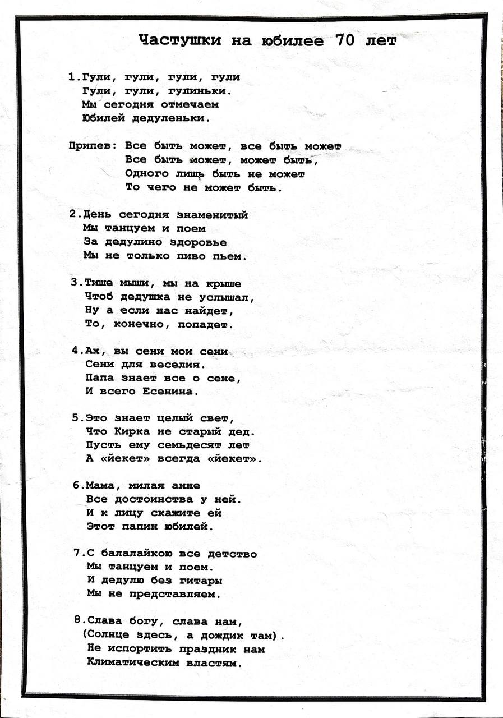
1999 год

